网络栈内存不足引发进程挂起问题

我们知道TCP socket有发送缓冲区和接收缓冲区，这二个缓冲区都可以透过setsockopt设置SO_SNDBUF，SO_RCVBUF来修改，但是这些值设多大呢？这些值和协议栈的内存控制相关的值什么关系呢？
我们来解释下：
$ sysctl net|grep mem
net.core.wmem_max = 131071
net.core.rmem_max = 131071
net.core.wmem_default = 124928
net.core.rmem_default = 124928
net.core.optmem_max = 20480
net.ipv4.igmp_max_memberships = 20
net.ipv4.tcp_mem = 4631520 6175360 9263040
net.ipv4.tcp_wmem = 4096 16384 4194304
net.ipv4.tcp_rmem = 4096 87380 4194304
net.ipv4.udp_mem = 4631520 6175360 9263040
net.ipv4.udp_rmem_min = 4096
net.ipv4.udp_wmem_min = 4096
下面的图很好的解释了上面的问题：
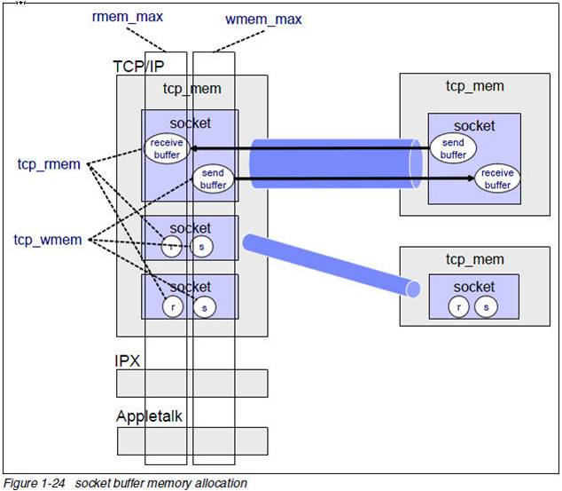
这里要记住的是：TCP协议栈内存是不可交换物理内存，用一字节少一字节。
也正是由于这一点，操作系统出厂的时候上面的默认的内存设置都不算太大。对于一个不是网络密集型的服务器问题不大，但是对于如承担C1M链接的服务器来讲，问题就来了。我们在实践中会发现tcp服务经常超时，有时候超过100ms. 那么这个问题如何定位呢？
我们知道当协议栈缺少内存的时候会调用sk_stream_wait_memory等待其他进程释放出内存，所以这个函数的等待时间就是我们的进程被阻塞的时间。
下面我们来验证下：
$ cat /usr/share/doc/systemtap-1.6/examples/network/sk_stream_wait_memory.stp
#!/usr/bin/stap
# Simple probe to detect when a process is waiting for more socket send
# buffer memory. Usually means the process is doing writes larger than the
# socket send buffer size or there is a slow receiver at the other side.
# Increasing the socket's send buffer size might help decrease application
# latencies, but it might also make it worse, so buyer beware.
#
# Typical output: timestamp in microseconds: procname(pid) event
#
# 1218230114875167: python(17631) blocked on full send buffer
# 1218230114876196: python(17631) recovered from full send buffer
# 1218230114876271: python(17631) blocked on full send buffer
# 1218230114876479: python(17631) recovered from full send buffer

probe kernel.function("sk_stream_wait_memory")
{
printf("%u: %s(%d) blocked on full send buffer\n",
gettimeofday_us(), execname(), pid())
}

probe kernel.function("sk_stream_wait_memory").return
{
printf("%u: %s(%d) recovered from full send buffer\n",
gettimeofday_us(), execname(), pid())
}
$ sudo stap sk_stream_wait_memory.stp
1218230114875167: python(17631) blocked on full send buffer
1218230114876196: python(17631) recovered from full send buffer
1218230114876271: python(17631) blocked on full send buffer
1218230114876479: python(17631) recovered from full send buffer
如果我们观察到了进程由于缺少内存被阻塞，那么是时候调整协议栈的内存限制了。

小结：网络很复杂，需要定量分析！

dropwatch 网络协议栈丢包检查利器
在做网络服务器的时候，会碰到各种各样的网络问题比如说网络超时，通常一般的开发人员对于这种问题最常用的工具当然是tcpdump或者更先进的wireshark来进行抓包分析。通常这个工具能解决大部分的问题，但是比如说wireshark发现丢包，那深层次的原因就很难解释了。这不怪开发人员，要怪就怪linux网络协议栈太深。我们来看下：
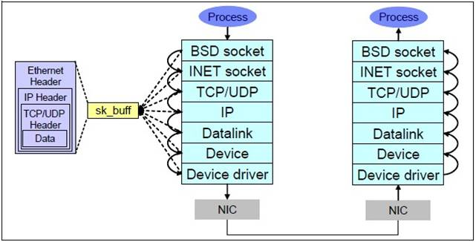
这7层里面每个层都可能由于各种各样的原因，比如说缓冲区满，包非法等，把包丢掉，这样的问题就需要特殊的工具来发现了。 好了，主角dropwatch出场.
它的官方网站在这里
Dropwatch定位很清晰，就是用来查看协议栈丢包的问题。
RHEL系的系统安装相当简单，yum安装下就好：
sudo yum install dropwatch
man dropwatch下就可以得到使用的帮助，dropwatch支持交互模式, 方便随时启动和停止观测。
使用也是很简单：
$ sudo dropwatch -l kas
Initalizing kallsymsa db
dropwatch> start
Enabling monitoring...
Kernel monitoring activated.
Issue Ctrl-C to stop monitoring
1 drops at netlink_unicast+251
15 drops at unix_stream_recvmsg+32a
3 drops at unix_stream_connect+1dc
-l kas的意思是获取drop点的符号信息，这样的话针对源码就可以分析出来丢包的地方。
同学们可以参考这篇文章(Using netstat and dropwatch to observe packet loss on Linux servers)：http://prefetch.net/blog/index.php/2011/07/11/using-netstat-and-dropwatch-to-observe-packet-loss-on-linux-servers/
那他的原理是什么呢？在解释原理之前，我们先看下这个工具的对等的stap脚本：
$ cat /usr/share/doc/systemtap-1.6/examples/network/dropwatch.stp

#!/usr/bin/stap

############################################################
# Dropwatch.stp
# Author: Neil Horman <nhorman@redhat.com>
# An example script to mimic the behavior of the dropwatch utility
# http://fedorahosted.org/dropwatch
############################################################

# Array to hold the list of drop points we find
global locations

# Note when we turn the monitor on and off
probe begin { printf("Monitoring for dropped packets\n") }
probe end { printf("Stopping dropped packet monitor\n") }

# increment a drop counter for every location we drop at
probe kernel.trace("kfree_skb") { locations[$location] <<< 1 }

# Every 1 seconds report our drop locations
probe timer.sec(1)
{
printf("\n")
foreach (l in locations-) {
printf("%d packets dropped at %s\n",
@count(locations[l]), symname(l))
}
delete locations
}

这个脚本核心的地方就在于这行：
probe kernel.trace(“kfree_skb”) { locations[$location] <<< 1 } 当kfree_skb被调用的时候，内核就记录下这个drop协议栈的位置，同时透过netlink通知dropwatch用户态的部分收集这个位置，同时把它整理显示出来.以上就是dropwatch的工作流程。 现在的问题是内核什么地方，什么时候会调用kfree_skb这个函数呢？ 我们继续追查下： dropwatch需要对内核打patch,当然RHEL5U4以上的内核都已经打了patch。 patch在这里下载：https://fedorahosted.org/releases/d/r/dropwatch/dropwatch_kernel_patches.tbz2 通过查看里面的5个patch,我们知道drop主要修改了以下几个文件：
include/linux/netlink.h
include/trace/skb.h
net/core/Makefile
net/core/net-traces.c
include/linux/skbuff.h
net/core/datagram.c
include/linux/net_dropmon.h
net/core/drop_monitor.c
include/linux/Kbuild
net/Kconfig
net/core/Makefile
我们透过RHEL5U4的代码可以清楚的看到：
//include/linux/skbuff.h
extern void kfree_skb(struct sk_buff *skb);
extern void consume_skb(struct sk_buff *skb);

这些patch的作用是使得支持dropwatch的内核把kfree_skb分成二类： 1. 人畜无害的调用consume_skb 2. 需要丢包的调用kfree_skb 同时提供基础的netlink通信往用户空间传递位置信息。
知道了这点，我们在RHEL 5U4的源码目录下： linux-2.6.18.x86_64/net/ipv4 或者 linux-2.6.18.x86_64/net/core下 grep下
$ grep -rin kfree_skb .
./tcp_input.c:3122: __kfree_skb(skb);
./tcp_input.c:3219: __kfree_skb(skb);
./tcp_input.c:3234: __kfree_skb(skb);
./tcp_input.c:3318: __kfree_skb(skb);
...
./ip_fragment.c:166:static __inline__ void frag_kfree_skb(struct sk_buff *skb, int *work)
./ip_fragment.c:171: kfree_skb(skb);
./ip_fragment.c:211: frag_kfree_skb(fp, work);
./ip_fragment.c:452: frag_kfree_skb(fp, NULL);
./ip_fragment.c:578: frag_kfree_skb(free_it, NULL);
./ip_fragment.c:607: kfree_skb(skb);
./ip_fragment.c:732: kfree_skb(skb);
./udp.c:1028: kfree_skb(skb);
./udp.c:1049: kfree_skb(skb);
./udp.c:1069: kfree_skb(skb);
./udp.c:1083: kfree_skb(skb);
./udp.c:1134: kfree_skb(skb1);
./udp.c:1229: kfree_skb(skb);
./udp.c:1242: kfree_skb(skb);
./udp.c:1258: kfree_skb(skb);
./udp.c:1418: kfree_skb(skb);
./ip_sockglue.c:286: kfree_skb(skb);
./ip_sockglue.c:322: kfree_skb(skb);
./ip_sockglue.c:398: kfree_skb(skb);
./devinet.c:1140: kfree_skb(skb);
./xfrm4_ninput.c:29: kfree_skb(skb);
./xfrm4_ninput.c:122: kfree_skb(skb);
./tunnel4.c:85: kfree_skb(skb);
./icmp.c:47: * and moved all kfree_skb() up to
./icmp.c:1046: kfree_skb(skb);
./ip_forward.c:121: kfree_skb(skb);
./netfilter.c:73: kfree_skb(*pskb);
./netfilter.c:114: kfree_skb(*pskb);
./netfilter/ip_queue.c:277: kfree_skb(skb);
./netfilter/ip_queue.c:335: kfree_skb(nskb);
./netfilter/ip_queue.c:373: kfree_skb(e->skb);
./netfilter/ip_queue.c:556: kfree_skb(skb);
...
./netfilter/ipt_TCPMSS.c:153: kfree_skb(*pskb);
./netfilter/ipt_ULOG.c:435: kfree_skb(ub->skb);
./tcp.c:1458: kfree_skb(skb);
./tcp.c:1577: __kfree_skb(skb);
./ip_gre.c:482: kfree_skb(skb2);
./ip_gre.c:497: kfree_skb(skb2);
./ip_gre.c:504: kfree_skb(skb2);
...
./ip_gre.c:892: dev_kfree_skb(skb);
./raw.c:244: kfree_skb(skb);
./raw.c:254: kfree_skb(skb);
./raw.c:329: kfree_skb(skb);
./tcp_ipv4.c:1039: kfree_skb(skb);
./tcp_ipv4.c:1151: kfree_skb(skb);
./ipvs/ip_vs_xmit.c:213: kfree_skb(skb);
./ipvs/ip_vs_xmit.c:290: kfree_skb(skb);
./ipvs/ip_vs_xmit.c:374: kfree_skb(skb);
./ipvs/ip_vs_xmit.c:378: kfree_skb(skb);
./ipvs/ip_vs_xmit.c:423: kfree_skb(skb);
./ipvs/ip_vs_xmit.c:480: kfree_skb(skb);
./ipvs/ip_vs_xmit.c:553: dev_kfree_skb(skb);
./ipvs/ip_vs_core.c:197: kfree_skb(*pskb);
./ipvs/ip_vs_core.c:829: kfree_skb(*pskb);
./ipconfig.c:504: kfree_skb(skb);
./ipconfig.c:1019: kfree_skb(skb);
./xfrm4_input.c:50: kfree_skb(skb);
./xfrm4_input.c:162: kfree_skb(skb);
./fib_semantics.c:292: kfree_skb(skb);
./ipip.c:414: kfree_skb(skb2);
./ipip.c:429: kfree_skb(skb2);
./ipip.c:436: kfree_skb(skb2);
./ipip.c:444: kfree_skb(skb2);
./ipip.c:458: kfree_skb(skb2);
./ipip.c:482: kfree_skb(skb);
./ipip.c:609: dev_kfree_skb(skb);
./ipip.c:615: dev_kfree_skb(skb);
./ipip.c:654: dev_kfree_skb(skb);
./ipmr.c:185: kfree_skb(skb);
...
./ip_output.c:763: kfree_skb(skb);
./ip_output.c:964: kfree_skb(skb);
./ip_output.c:1313: kfree_skb(skb);
我们可以看到一堆可以丢包的点。
当我们观察到dropwatch发现丢包的时候，可以根据符号信息结合以上的源码轻松的分析出来问题所在。
小结： 工具是知识的积累。

调查服务器响应时间的利器 tcprstat

我们在做服务器程序的时候，经常要知道一个请求的响应时间，借以优化或者定位问题。 通常的做法是在代码里面加入日志计算时间，这个方法有问题，时间不准确。因为数据从网卡到应用程序，从应用到网卡的时间没有被计算在内。 而且这个时间随着系统的负载有很大的变化。
那同学说，我wireshark, tcpdump抓包人肉统计不行吗。 可以的，只不过我会很同情你，此举需要耐心且不具可持续性。 所以我们希望有个工具能够最少费力的做这个事情。

这时候来自percona的tcprstat来救助了！ 这个工具原本开发用来调查mysqld的性能问题，所以不要奇怪它的默认端口是3306, 但是我们可以用这个工具来调查典型的request->response类型的服务器。

什么是tcprstat:
文档很详细： 请参考： http://www.percona.com/docs/wiki/tcprstat:start
不愿意编译的同学直接从这里下载64位系统的编译好的二进制： http://github.com/downloads/Lowercases/tcprstat/tcprstat-static.v0.3.1.x86_64
源码编译也挺容易的： 由于它自带libpcap包， 这个包有可能在configure的时候没认识好netlink, 只要把config.h里面的netlink那个define注释掉就好。
编译好了， 典型使用很简单：

# tcprstat -p 3306 -t 1 -n 5
timestamp count max min avg med stddev 95_max 95_avg 95_std 99_max 99_avg 99_std
1283261499 1870 559009 39 883 153 13306 1267 201 150 6792 323 685
1283261500 1865 25704 29 578 142 2755 889 175 107 23630 333 1331
1283261501 1887 26908 33 583 148 2761 714 176 94 23391 339 1340
1283261502 2015 304965 35 624 151 7204 564 171 79 8615 237 507
1283261503 1650 289087 35 462 146 7133 834 184 120 3565 244 358

但是这个tcprstat在bonding的网卡下有点问题：

# /sbin/ifconfig
bond0 Link encap:Ethernet HWaddr A4:BA:DB:28:B5:AB
inet addr:10.232.31.19 Bcast:10.232.31.255 Mask:255.255.255.0
inet6 addr: fe80::a6ba:dbff:fe28:b5ab/64 Scope:Link
UP BROADCAST RUNNING MASTER MULTICAST MTU:1500 Metric:1
RX packets:19451951688 errors:0 dropped:4512 overruns:0 frame:0
TX packets:26522074966 errors:0 dropped:0 overruns:0 carrier:0
collisions:0 txqueuelen:0
RX bytes:6634368171533 (6.0 TiB) TX bytes:32576206882863 (29.6 TiB)
...
# tcprstat -p 3306 -t 1 -n 5
pcap: SIOCGIFFLAGS: bonding_masters: No such device
解决方案是:

# sudo tcprstat -p 3306 -t 1 -n 0 -l `/sbin/ifconfig | grep 'addr:[^ ]\+' -o | cut -f 2 -d : | xargs echo | sed -e 's/ /,/g'`
用IP地址方式，而不是网络接口方式搞定。

http://blog.yufeng.info/archives/1363
http://blog.yufeng.info/archives/1786
http://blog.yufeng.info/archives/847

